用到的參考資訊

將github上面的檔案跟streamlit cloud 連結

<https://ithelp.ithome.com.tw/articles/10298666>

教學影片 from 子暄學姊 (會比較快速理解)

1. <https://www.youtube.com/watch?v=xl0N7tHiwlw> (這個在前面安裝環境的時候講很詳細，是重新開一個新環境重頭來，影片後面在實際運作上的功能比較簡單可以先看看)
2. <https://www.youtube.com/watch?v=WLwjvWq0GWA> (可以從20:00後開始看，他的最終成品很像我們這次做的網站)
3. <https://www.youtube.com/watch?v=qzo5B8PuNo> (這個不能播放了)

教學網站from 子暄學姊 (建議看過第一部影片後再來看，或是之後複習可以參考)

1. <https://medium.com/@yt.chen/%E6%A9%9F%E5%99%A8%E5%AD%B8%E7%BF%92-%E8%B3%87%E6%96%99%E7%A7%91%E5%AD%B8%E6%A1%86%E6%9E%B6%E6%87%89%E7%94%A8-streamlit%E5%85%A5%E9%96%80-1-d07478cd4d8>
2. <https://blog.jiatool.com/posts/streamlit/>

streamlit plotly (畫圖)

<https://docs.streamlit.io/library/api-reference/charts>

在單機上(vscode上運行)

1. 畫面下方往上拉後，切成cmd
2. 輸入conda activate 環境名稱 (像我的是conda activate ml)
3. 輸入streamlit run 檔案名稱.py (像我的是 predict_page.py)

***套件版本要固定的

(因為xgboost的版本不能用最新的，調整之後這應該是最佳組合)

* xgboost==1.4.2
* pandas=1.2.2

程式碼解釋

上面是套件，但其實機器學習的套件是不用用到的，所以這邊就當個參考

字體顏色比較暗的是沒用到的套件

這邊就是讀取模型的部分 (pkl檔案)

內容大概就是下面這樣

Model: 裡面的模型設定

Pred_TH: Thresold的數值

Feature_labels: 用到的變數

回到剛剛的主程式，將pkl讀取出來，並將裡面的資訊叫出來

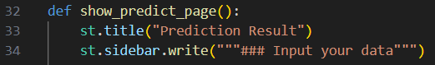

從這邊往後都是在 def show_predict_page的內容

33行是大標題

34行是小標題，sidebar代表在左側的導覽列內

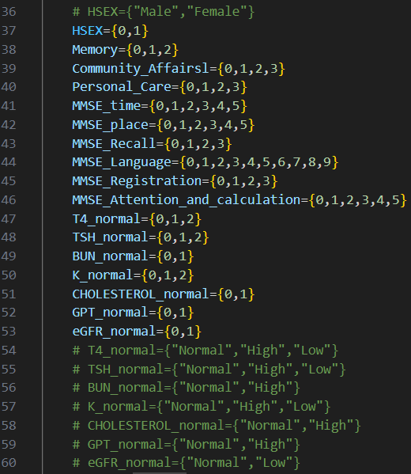

這是在定義下拉式選單內要的內容

被註解掉的是對應的程度

(但選單的選項是文字的話順序會打亂)

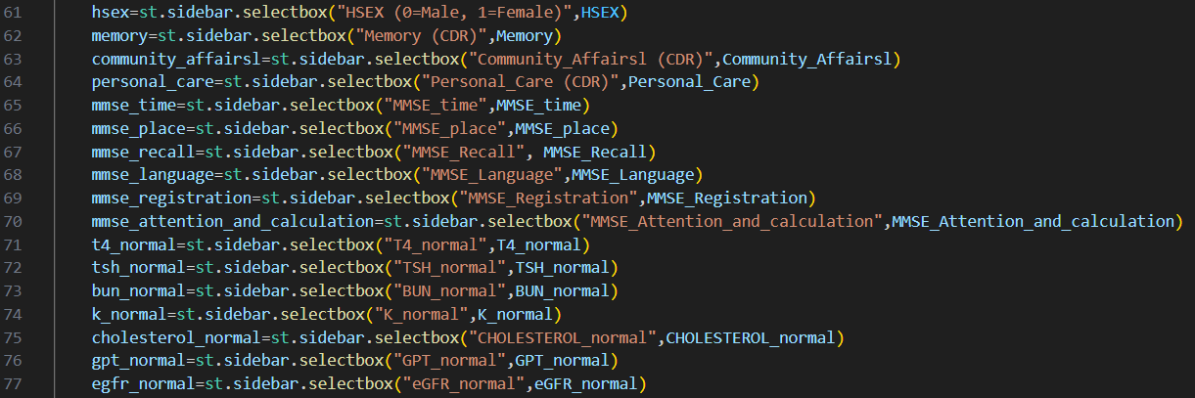

再來就是將下拉式選單(selectbox)呈現在左側導覽列上(sidebar)

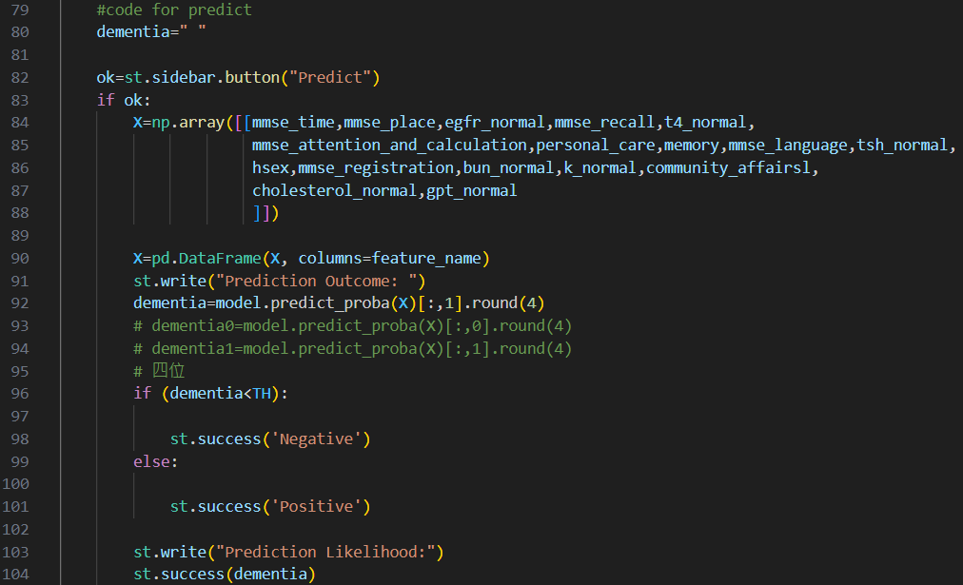

這邊是預測&將結果數值顯示出來

在這邊有的按鈕叫做Predict

那我們設定是 X是我們輸入進去的所有數值，並且把他們的順序跟pkl檔案的順序用成一致

然後在model.predict_proba(X)是把pkl檔案裏面的model叫出來，把我們的資料(X)丟進去，如果後面沒有呈現[:,1]的話，會是個二維陣列

(ex: [0.1, 0.9]，在前者是他的negative值，後者為positive的值)

那我們就取預測出的positive thresold  
最後是判斷式，如果出來大於model thresold就是negative，相反就是positive

在98和101行將預測結果印出來(positive/negative)

最後在104行將結果數值印出來

接下來預測kde圖的部分

主要是讀取資料的部分比較要注意  
一種是可以直接把數值丟進去

這邊是讀取csv

Y_true=0代表negative

後面的程式碼都是在使用KDE的部分

之後可以直接改裡面數值想要的就好

但要注意的是streamlit沒有繼續支援KDE圖

所以和其他圖表的寫法會不相同



最後全部寫完之後呼叫就可以了

整體來說要注意的地方

1. 版本相容性要注意
2. 畫圖程式碼會不太一樣